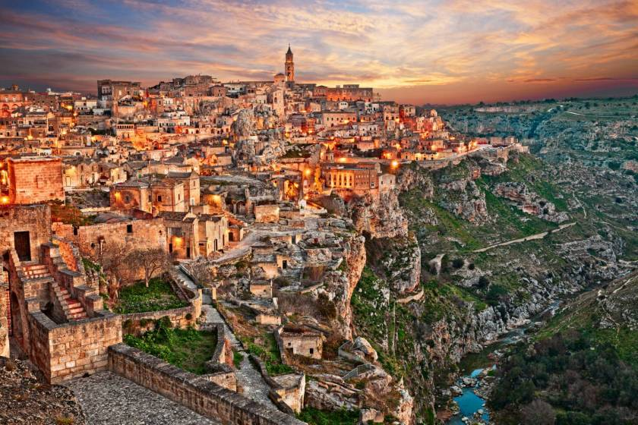
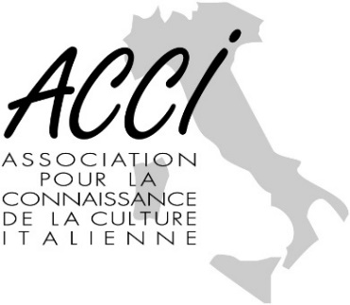 La Basilicate
du jeudi 16 au jeudi 23 septembre 2021
Vol direct Marseille-Naples, hôtels dans les centres villes

Programme susceptible de modification

Jeudi 16 septembre : Vol à 11h45, arrivée à Naples à 13h25, transfert en car privé vers Potenza. Déjeuner libre. A l’arrivée, visite du centre historique : la Cathédrale San Gerardo, l’église Sant Michele Arcangelo. Dîner et nuit à Potenza.

Vendredi 17 septembre : Après le petit déjeuner visite du musée archéologique de Potenza puis départ pour Melfi pour visiter le château de Frédéric II de Souabe, ainsi que son musée pour admirer le sarcophage de Rapolla, visite aussi de la cathédrale, Déjeuner libre. L’après-midi visite de Venosa, pour y voir les restes de l’abbaye Santissima Trinità, d’origine paléochrétienne, qui abritela tombe de la famille des Hauteville, illustre famille normande, puis direction Lagopesole pour y visiter un autre château de Frédéric II. Dîner et nuit à Potenza.

Samedi 18 septembre : Après le petit déjeuner, départ le bourg moyenâgeux Pietrapertosa, Déjeuner libre. Dans l’après-midi visite de Miglionico, avec son château du Malconsiglio et l’église Madre di Santa Maria Maggiore avec le polyptique de Cima da Conegliano. Dîner et nuit à Matera. Hôtel San Domenico nei « Sassi ».

Dimanche 19 septembre : Après le petit déjeuner, journée dédiée à la découverte de la ville « dei Sassi ». Déjeuner libre. L’après-midi visite du parc archéologique naturel avec ses églises rupestres et en particulier la crypte du péché Originel chapelle Sixtine de l’art rupestre. Dîner et nuit à Matera.

Lundi 20 septembre : Après le petit déjeuner, départ pour Montescaglioso, appelée ville des monastères, visite de l’abbaye bénédictine San Michele Arcangelo du XIs., déjeuner libre. Dans l’après-midi départ pour Metaponto ancienne cité de la Grande Grèce où Pythagore vécu jusqu’à la fin de sa vie, visite de son mus »e pour y voir les tables palatines et visite (de l’extérieur de son parc archéologique). Dîner et nuit à Policoro.

Mardi 21 septembre : Après le petit déjeuner promenade dans le village « fantôme » de Craco, abandonné par ses habitants en 1969 et le sanctuaire Santa Maria di Anglona XI et XIII s Déjeuner libre, puis départ pour Tursi et visite de l’église de Santa Maria Maggiore du XI s., fin d’après-midi visite du musée de Policoro, dédié à la colonie grecque de Siris et de Heracleia. Dîner et nuit à Policoro.

Mercredi 22 septembre : Après le petit déjeuner, départ pour Maratea, la seule ville de la Basilicate, qui se trouve sur la côte Tyrrhénienne, promenade dans les ruelles du village au bord de mer, puis direction monte San Biagio pour la statue du Christ Rédempteur haute de 21mt, qui domine toute la côte. Dîner et nuit à Naples.

Jeudi 23 septembre : Après le petit déjeuner, départ pour l’aéroport de Naples. Vol à 9h35, arrivée à Marseille à 11h20

Participation 1250€ (min. 20 pers.) 1350€ (min. 15 pers.)
Inscriptions ouvertes, chèque d’acompte de 300€ ou 330€ (avec assurance annulation) à l’ordre ACCI, solde avant le 15 aout 2021.
Le prix comprend : Le vol direct Marseille Naples A/R, les visites guidées prévues dans le programme, l’hébergement en demi-pension avec les boissons, hôtels dans les centres villes, la présence d’un accompagnateur.
Le prix ne comprend pas : Les droits d’entrées dans les monuments prévus dans le programme (prévoir environs 100€), les déjeuners, les pourboires, la cotisation annuelle obligatoire à A.C.C.I. (14 €), l’assurance annulation facultative (30€ à prendre à l’inscription), le supplément chambre individuelle (175€) et tout ce qu’est ne pas mentionné dans le programme.
Contact : Mme Mariangela Rombaut Tél. : 06.80.68.37.53 contact@asso-acci.com
A.C.C.I. 19, rue L. Maurel 13006 Marseille

